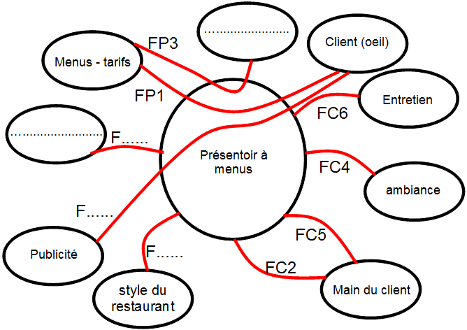
Etude du cahier des charges
Cdcf voiture.odt
Page 1/1
C. JEZEGOU
Véhicule automobile

Nom : …......................................................... Prénom : …........................................................... 3ème …........

FP1
Vous devez faire l'étude d'un véhicule automobile.
Compléter la pieuvre et le tableau

Véhicule automobile

fonction | Enoncé de la fonction
FP1
FC1
FC2
FC3
FC4
FC5
FC6
FC7

